D²C
Drone Didactique Contrôlé

Fiche d’information

Description du système
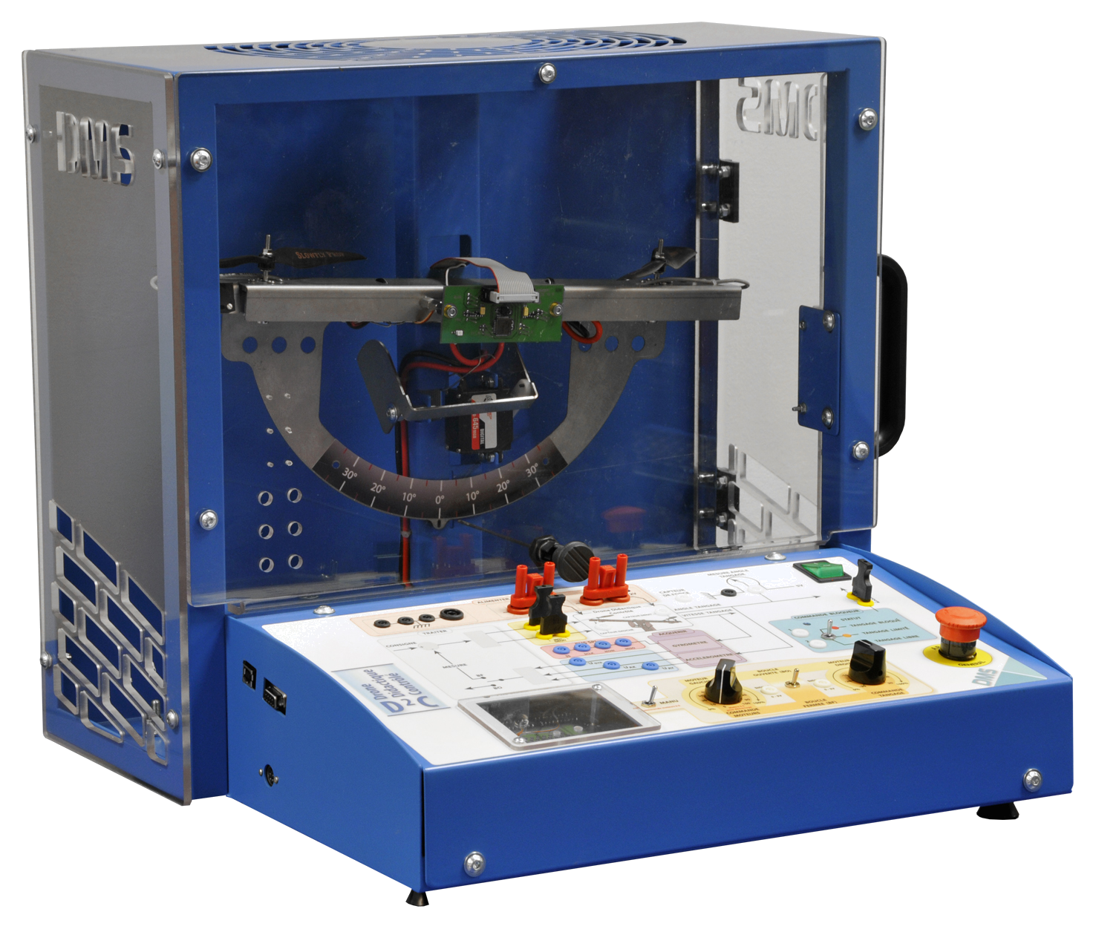
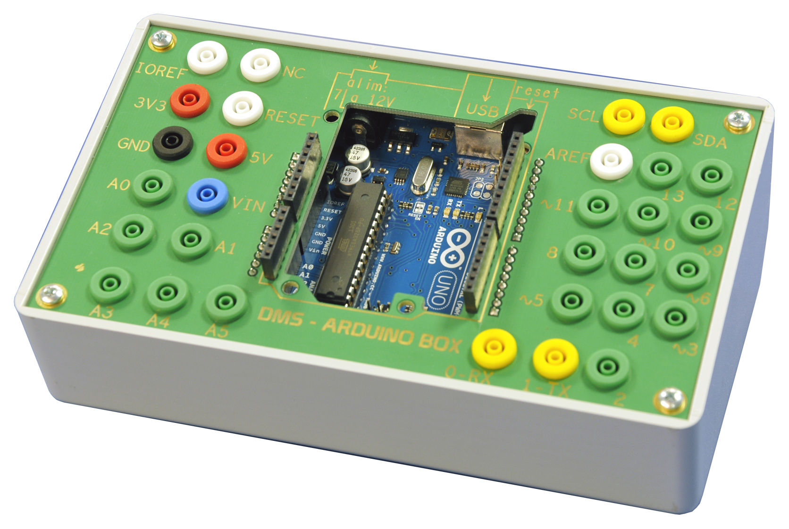

Extrait de la description sysml

1- Description de l’architecture matérielle et logicielle du drone didactique D2C

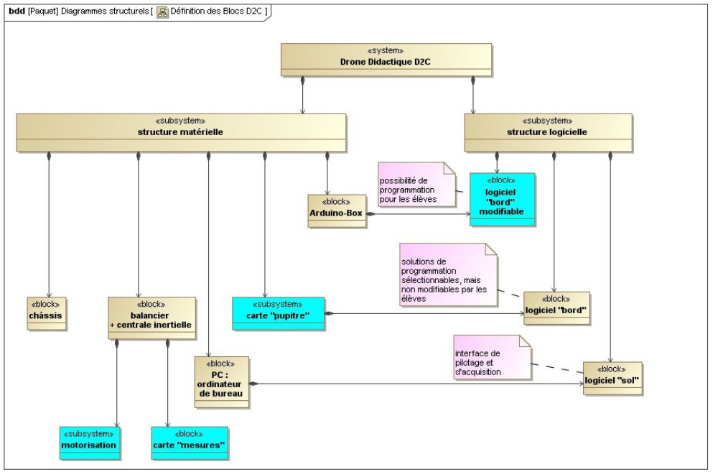

2- Description du sous système « motorisation »

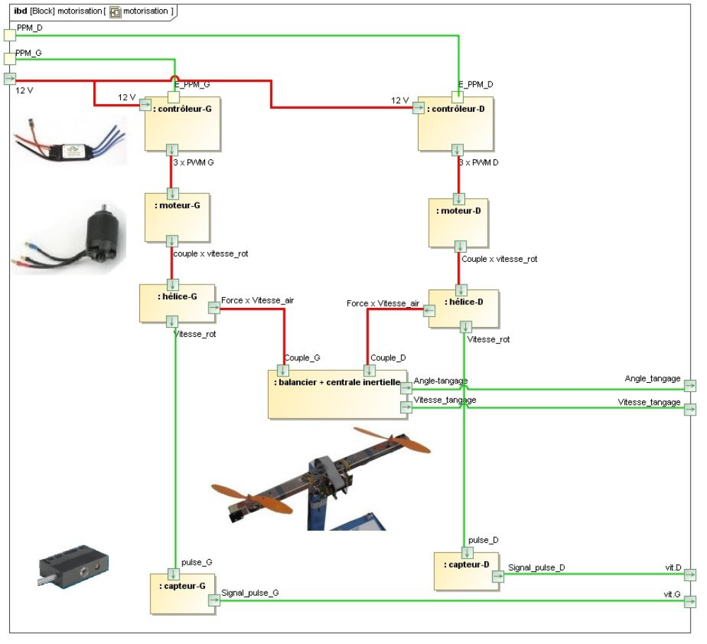

3- description du sous-système « carte-mesures »

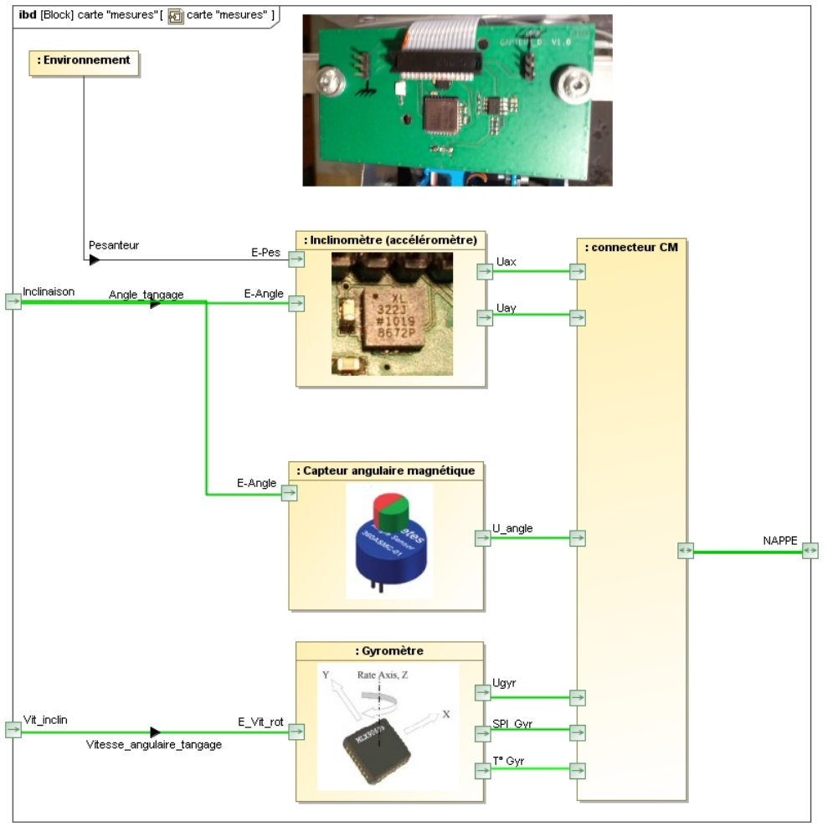
4- Description du sous-système « carte-pupitre »

